6 | 1 | Lekcija 1: Planovi i želje

6.1 Zadatak 1. Slobodno vrijeme
 | 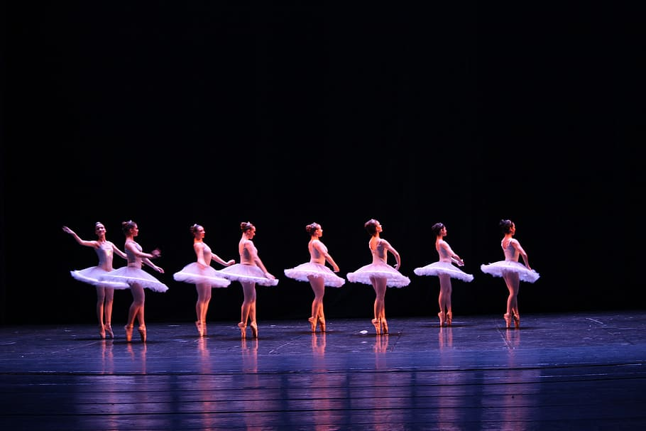 | 
 |  | 

| Pitanja
Što obično radiš u slobodno vrijeme?
Koje filmove voliš?
- Volim drame, komedije, trilere, horore, znanstvenu fantastiku, povijesne filmove.
Koji je tvoj omiljeni film?
Koja je tvoja omiljena TV serija?
Znaš li neki hrvatski film?

6.1 Zadatak 2. Što za vikend?
👥 Talk with your classmates and find what they want to do over the weekend.
1 | Što želiš raditi za vikend?
1 | -
2 | Kamo želiš ići? Zašto?
2 | -
3 | Hoćemo li…
3 | - gledati film zajedno?  - ići na izlet zajedno?  - ići u šoping zajedno?

6.1 Zadatak 3. Planovi za vikend
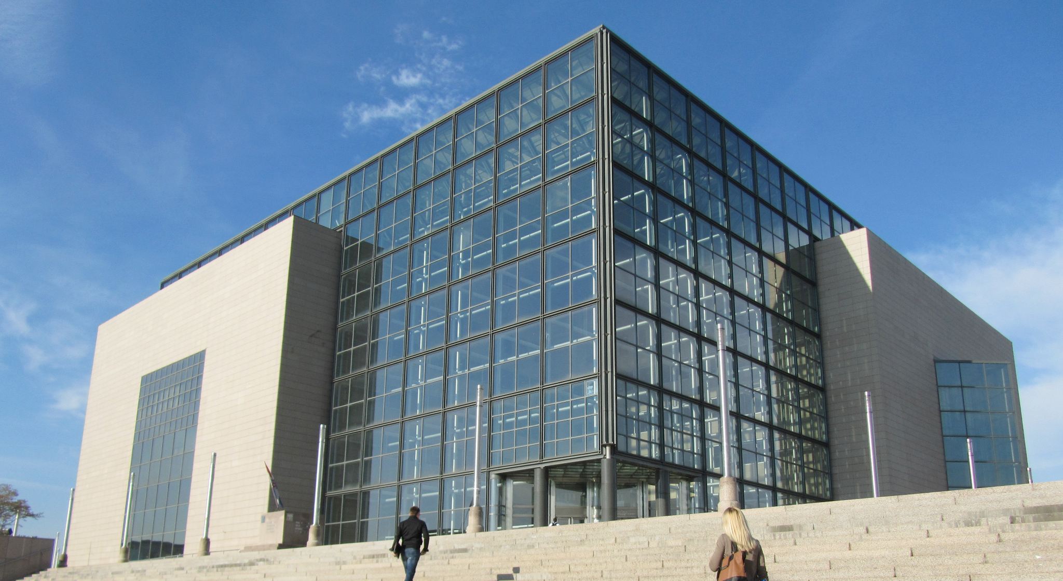 | 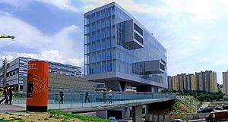
Sveučilišna knjižnica u Zagrebu | Sveučilišna knjižnica u Splitu

🔊Listen to the dialogue carefully. You will hear the dialogue three times. During the first listening, do not take any notes. Try to get an idea of what they are talking about. In the next two listening sessions, make notes and collect some information. You will need to answer a set of questions later on with your classmate.
Laura i Mario su se sreli u knjižnici i razgovaraju.
| Bilješke (notes)
→

6.1 Zadatak 4. Razumijevanje
👥 Based on the information that you collected while listening to the dialogue, talk with your classmate and answer the following set of questions.
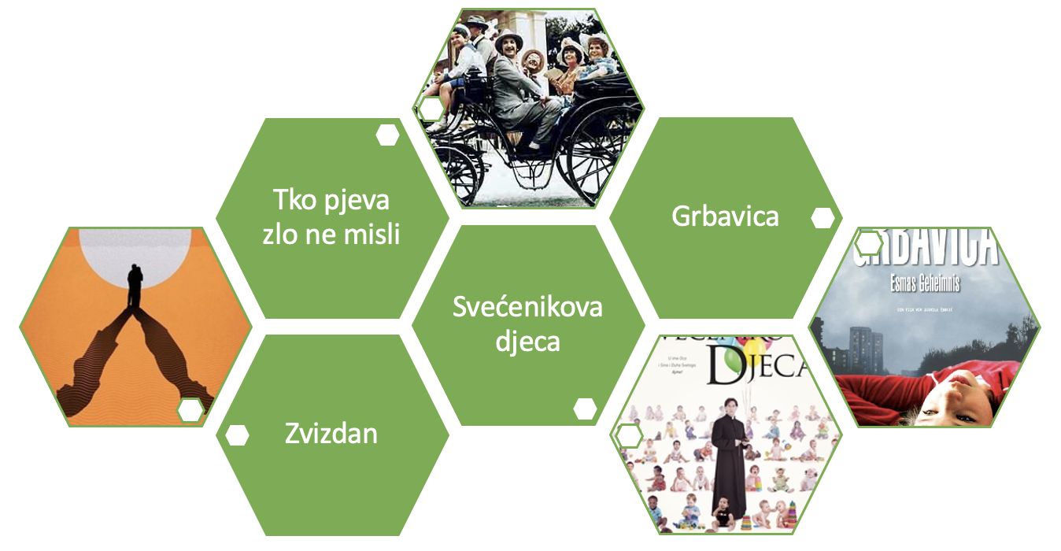
1 | Gdje su Laura i Mario?
1 | -
2 | Što radi Mario cijeli tjedan?
2 | -
3 | Je li Laura slobodna ili ima puno posla?
3 | -
4 | Što Mario želi raditi ovaj vikend?
4 | -
5 | Koji film Laura želi gledati?
5 | -
6 | Kako se zove poznata bosanska redateljica?
6 | -
7 | Želi li Mario gledati film Grbavica? Zašto?
7 | -
8 | Voli li Laura drame i trilere?
8 | -
9 | Koji film prijatelji planiraju gledati? Je li to drama, komedija, triler ili horor?
9 | -
10 | Je li film dostupan na:  - Amazonu  - Netflixu  - HBO-u
10 | -
11 | Gdje planiraju gledati film?
11 | -
12 | Što planiraju jesti?
12 | -

Images used above are from these sources.

6.1 Zadatak 5. Planovi za večeras
Read the text messages between friends and complete the task.
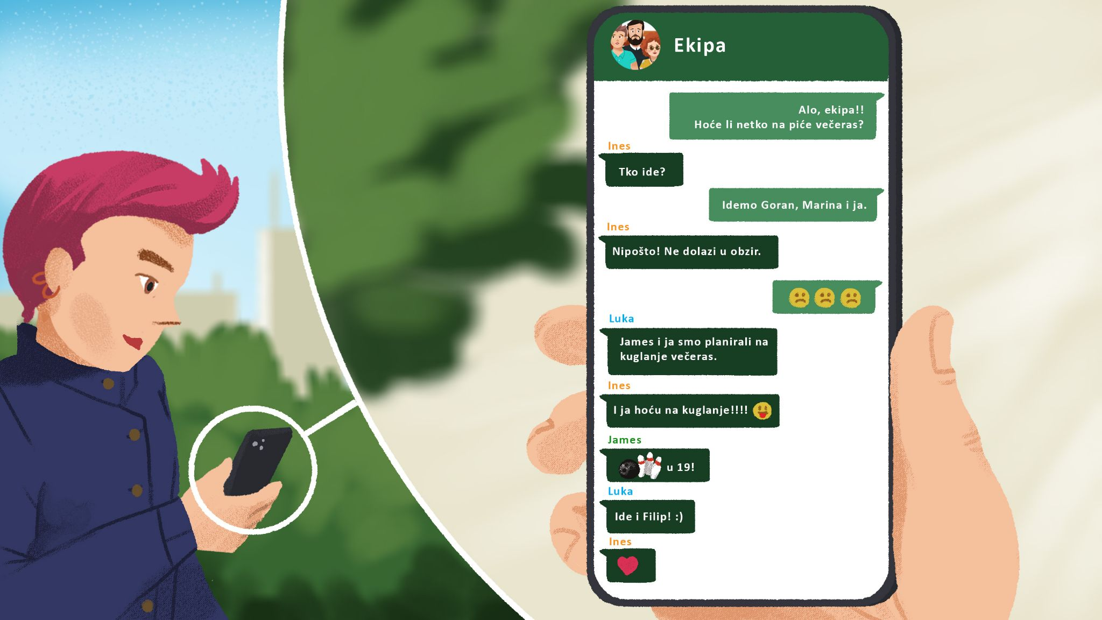

| Pitanja
Kamo ide Matija večeras?
Kamo idu Luka i James?
Tko je Marina?
Tko sve ide na kuglanje i u koliko sati?

Talk with your classmates and find who is a good match for you to spend an evening with.
Kamo ti želiš ići:
 |  | 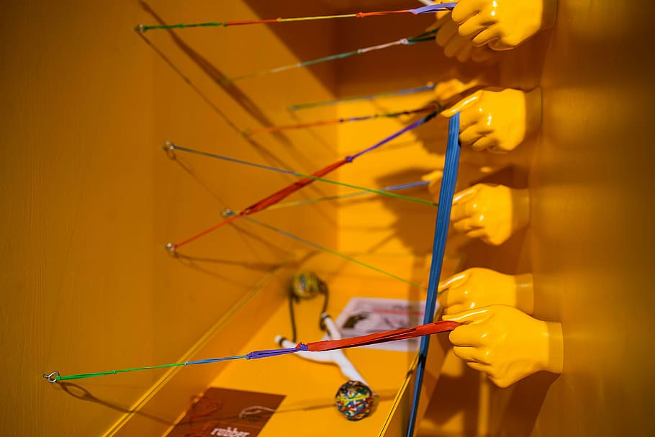 | 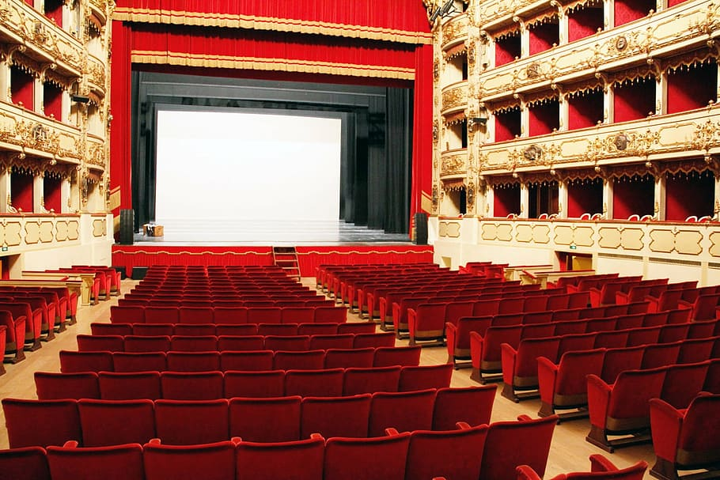
na kuglanje | na sladoled | na izložbu | u kazalište
 | 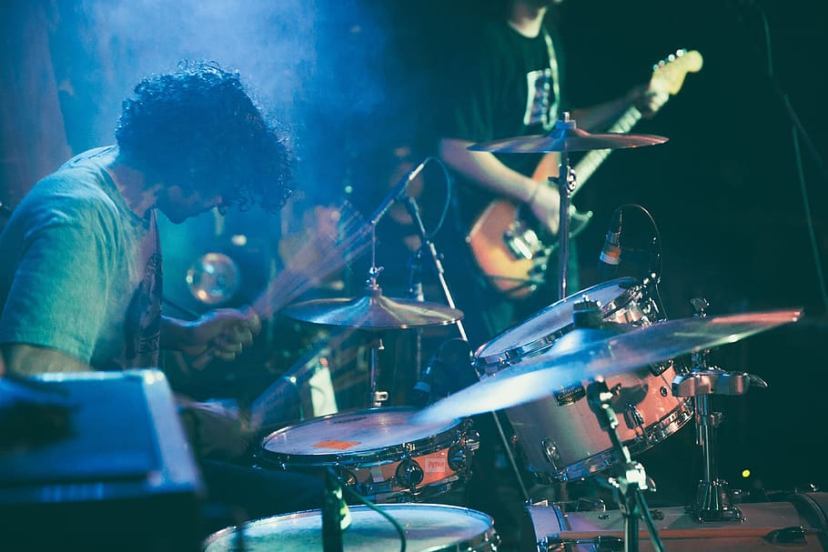 |  | 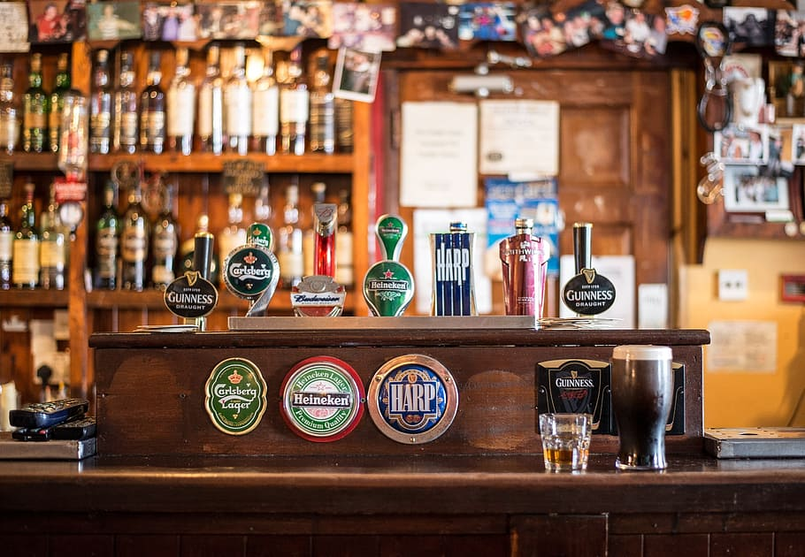
na večeru | na koncert | u pivnicu | u pub

Images used above are from these sources.

6.1 Zadatak 6. Hoćeš li…?
Follow the steps and complete the task.
Korak 1. | First talk with your classmates and ask them about their plans for the weekend.
Korak 2. | Based on their answers, think for a second and make a suggestion on what to do for the weekend together.
Korak 3. | Find out if they like your idea/suggestion.

Ime | Što radiš za vikend? | Hoćeš li ...? | DA/NE

Images used in this document are from these sources.

